**飞行器姿态控制及与高度控制的匹配及导引控制设计**

采用的舵机模型为

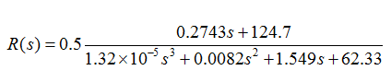

1. 将所选择的姿态控制参数与质点模型高度控制作业组合，形成完成的高度控制，输出各个主要状态曲线。从初始高度10m开始，快速爬升到200m并保持高度飞行1min；

解：在控制参数的可行域中选择一个响应速度较快的参数，，此时的单位阶跃输入的俯仰角响应为：

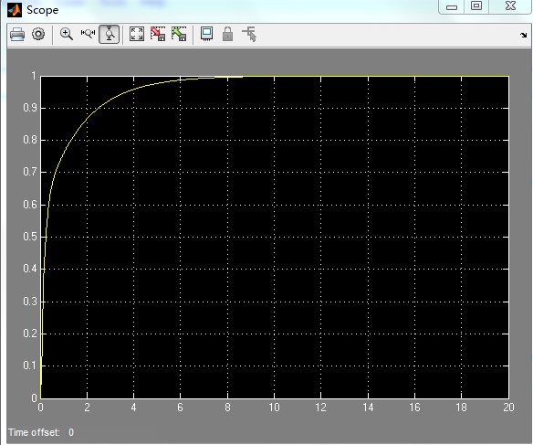

上升时间大约在8秒左右，响应速度比较慢。相应的高度控制的结果为：

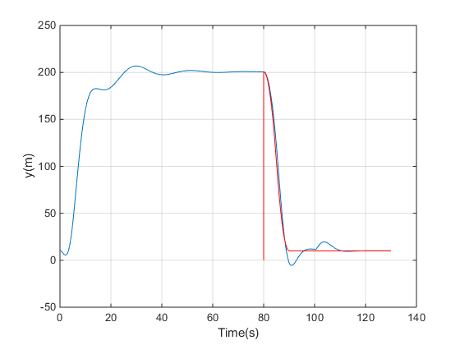

各个姿态角度以及舵偏角为：

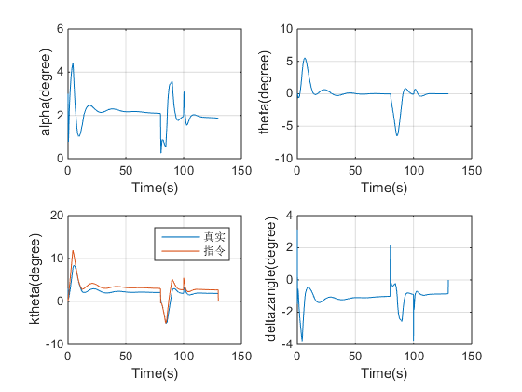

可见，俯仰角指令和真实的俯仰角之间存在的较大的差距，主要原因就是内环俯仰角控制参数的选取虽然保证了具有一定的稳定域度，但是不能够快速跟踪指令值，造成了高度上的一些振荡。

在稳定的范围内选择另一组参数，，但是该组参数没有达到稳定裕度的要求，俯仰角的单位阶跃响应上升时间减少一半。

在稳定的范围内选择另一组参数，，但是该组参数没有达到稳定裕度的要求，俯仰角的单位阶跃响应上升时间减少一半。

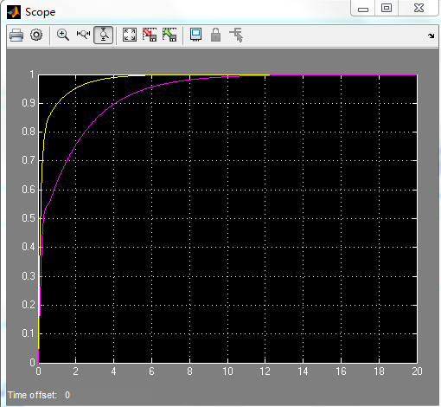

此时的高度控制效果显然要好，这也说明了传统的PD控制在动态性能与鲁棒性上存在冲突。

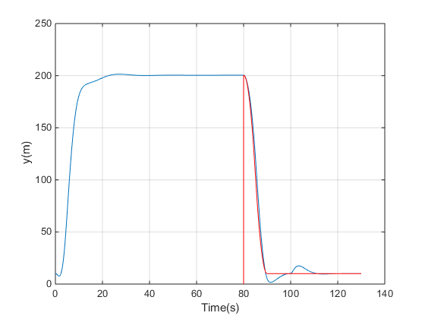

各个姿态角度以及舵偏角为：

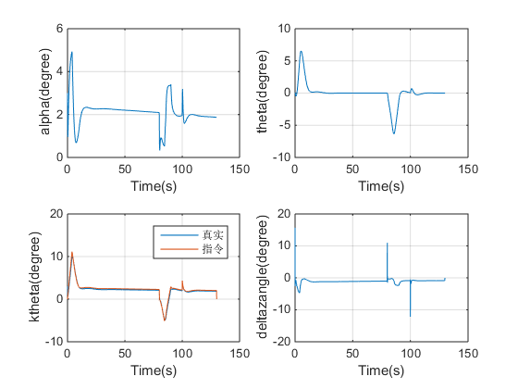

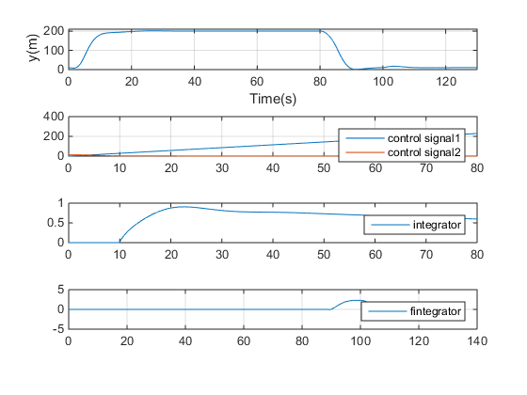

1. 在维持导弹飞行在高度200m平飞的基础上，通过采用比例导引加过载加速度()控制的方式，使其俯冲命中10km外速度不超过10m/s的船只，命中精度控制在1m之内。打印输出各个状态变量。

解

首先爬升到200米然后平飞，飞行60秒之后开始进行比例导引，命中10km以外速度为10m/s的船只。飞行器与目标船只之间的相对位置图如下，定义各个角度的顺时针旋转为正方向。



制导指令的设计过程：

由比例制导律给出弹道倾角角速度指令，然后求出过载指令，由过载指令求出攻角指令，最后求出俯仰角指令，如下公式表示。



其中前面有负号的原因是因为弹道倾角和目标线角的正方向的定义是相反的。

制导律的设计中关键问题是的选取，值的选择既要满足收敛即，还要受到法向过载上的限制。在仿真中发现当选择的小时，飞行器往往在还没有追上目标时就坠入海里，所以需要适当地增大的值。经过仿真发现时是一个下限值，当小于10时，在没有追上船只之前飞行器就已经坠入海里。

当时，飞行器击中时距离目标船只的距离是0.5067米，此时距离目标的横向和纵向距离分别是0.5014米，0.0758米。从开始制导到打中目标一共34.406秒。俯仰姿态控制同样采用的是PD控制，参数选择为。

仿真结果如下图：









发现舵偏出现了突增的点，因为当开始制导的时候，攻角指令突然变小，此时需要舵偏迅速的增大，但是都没有超出范围。